Klikneme na Výstupy
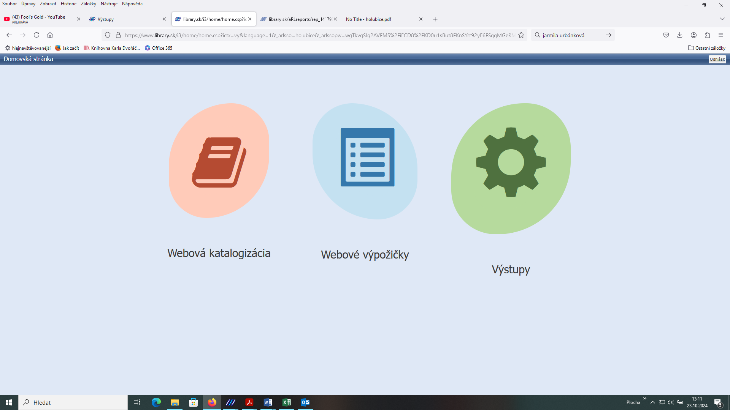

Zvolíme databázi: Transakce, výstup: Statistika výpůjček.
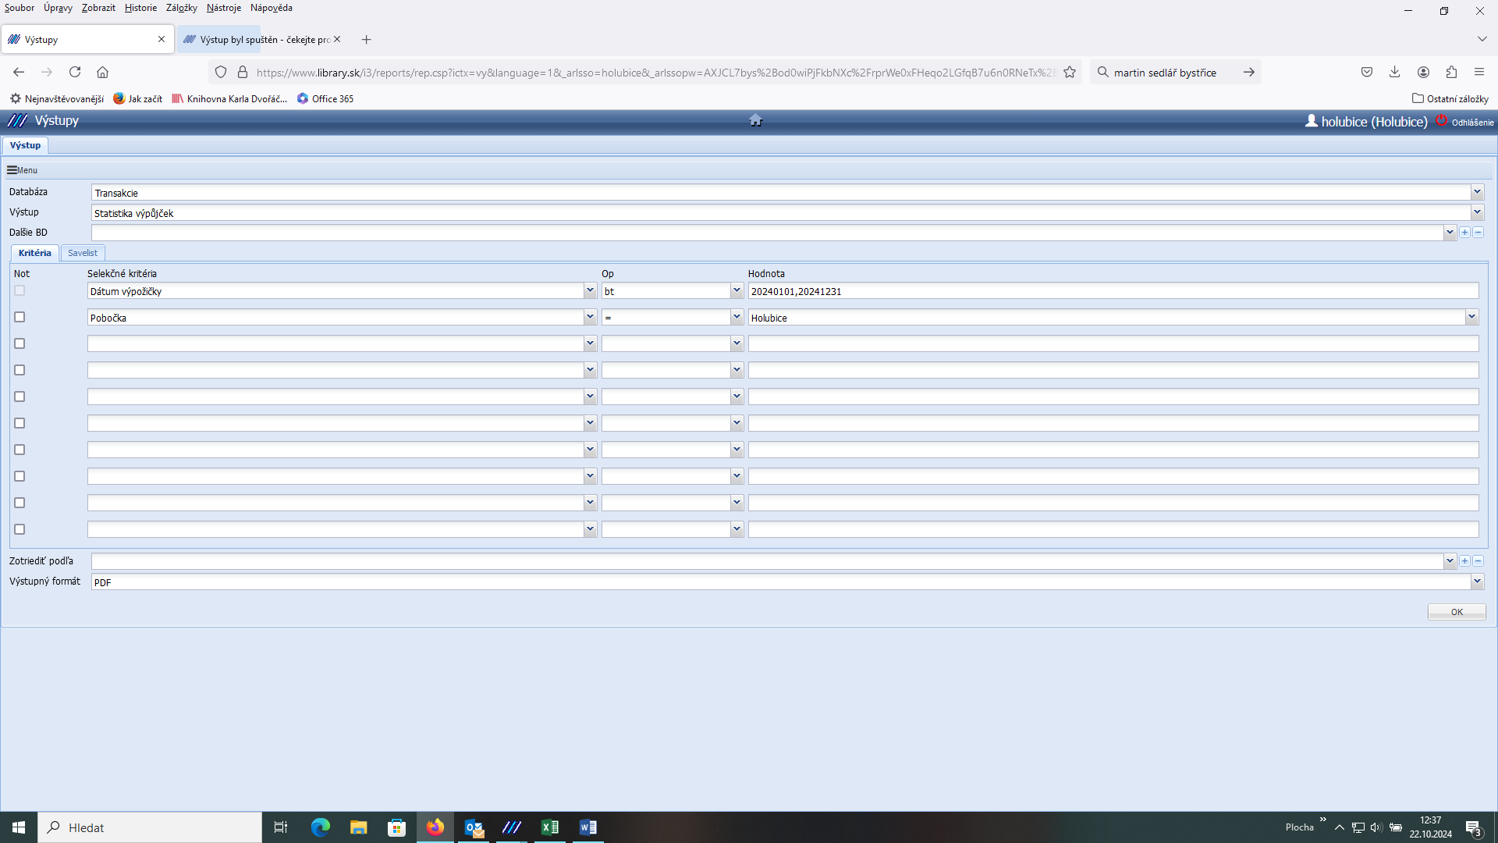
Pokud chceme výpůjčky za období ( od – do) musí být v políčku „bt“
Do políčka hodnota napíšeme data rozmezí, za které chceme výpůjčky ve tvaru rok měsíc den, rok měsíc den POZOR! Mezi daty musí být čárka. Výstup spustíme kliknutím na tlačítko OK.
Na příkladu je výstup za celý rok 2024.

Výsledek. Pro získání údajů klikneme na Zobrazit výstup
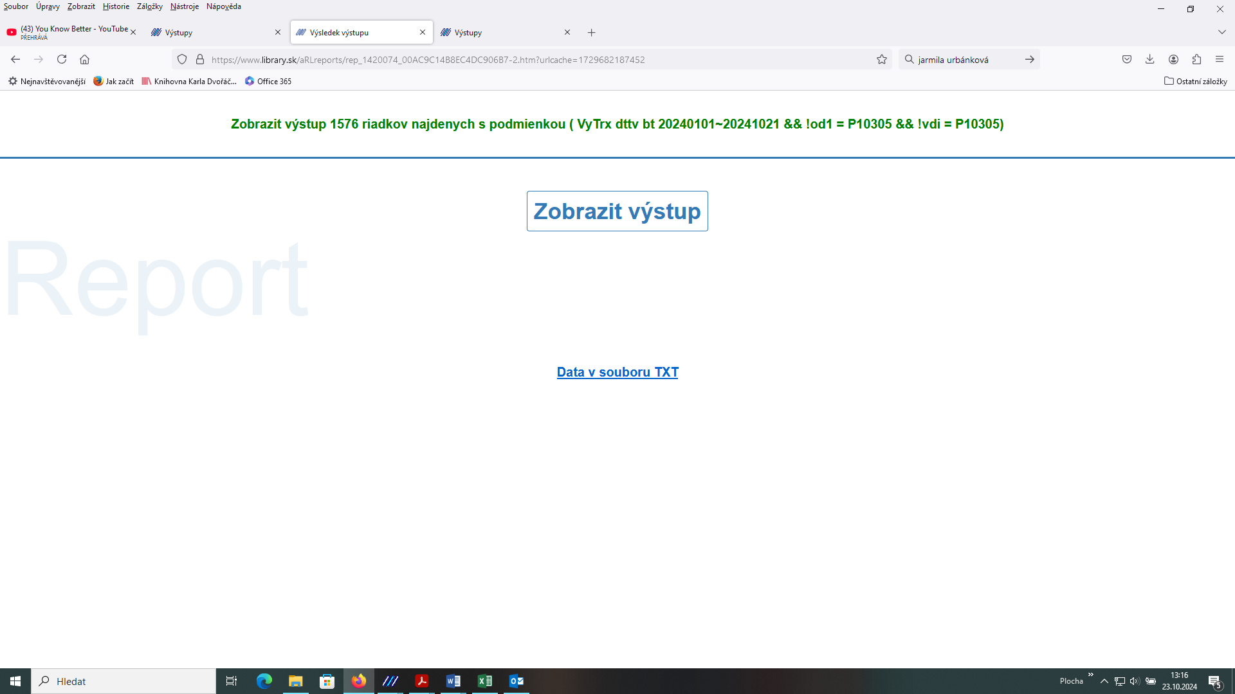

Výsledek
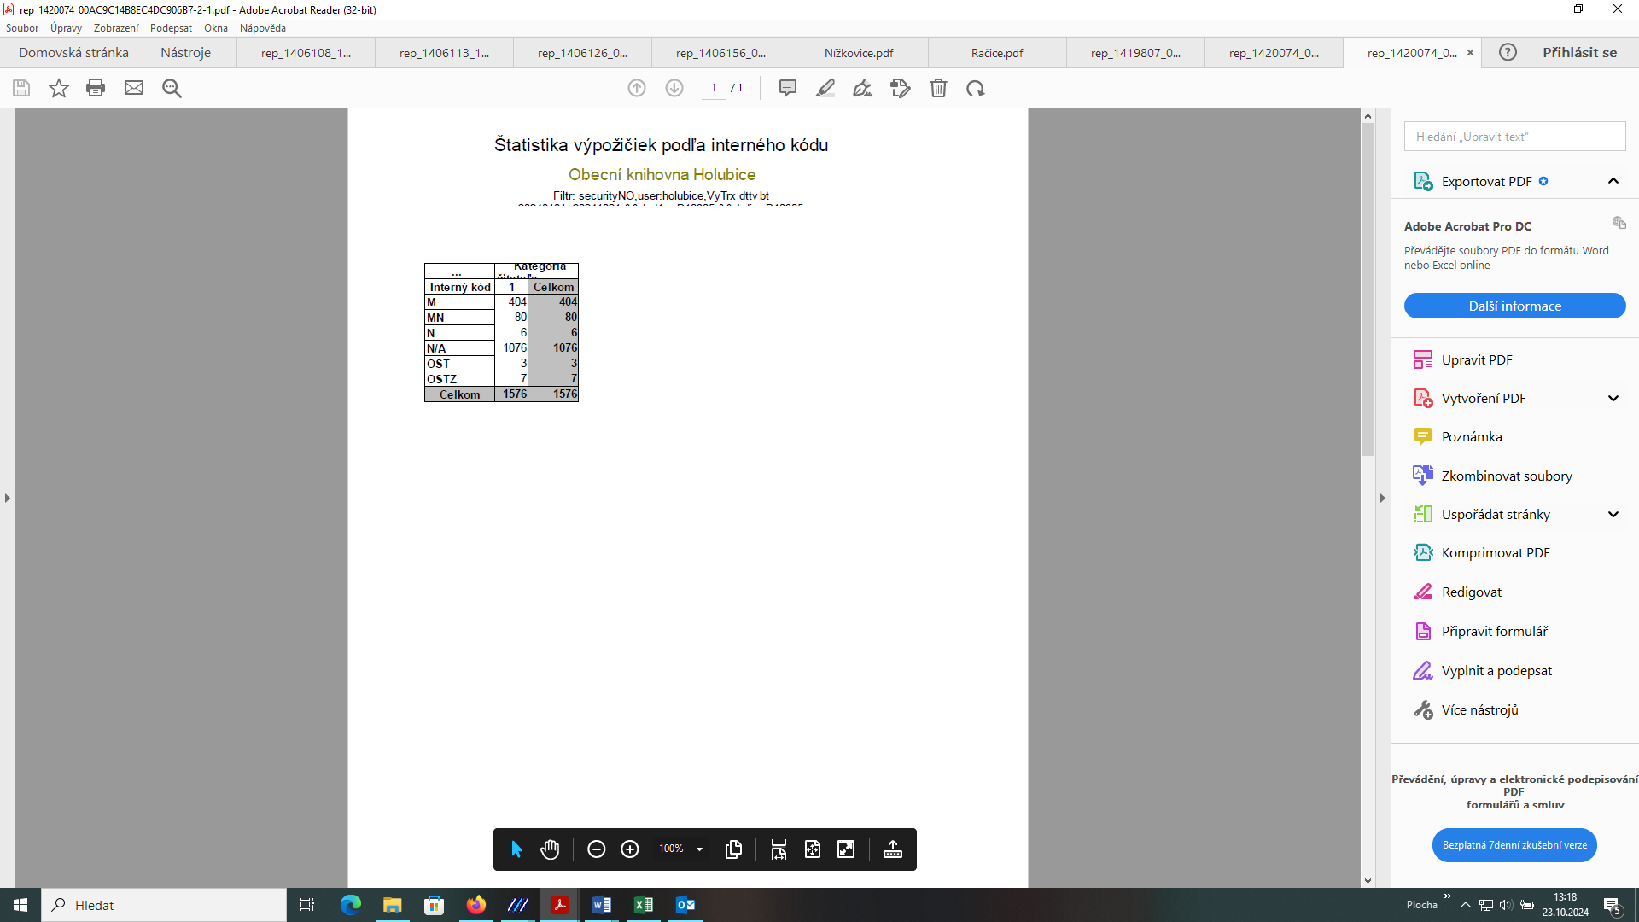
Legenda: M- beletrie pro mládež, MN-naučná pro mládež, N-naučná pro dospělé, N/A-beletrie pro dospělé,
OST a OSTZ jsou zvukové dokumenty (audioknihy), stolní hry ….. P-periodika

